**«ВЛИЯЕТ ЛИ ЗДОРОВЫЙ ОБРАЗ ЖИЗНИ НА ЗДОРОВЬЕ ЧЕЛОВЕКА?»**

***Автор: Мясникова Оксана Николаевна,***

***студентка краевого государственного бюджетного профессионального образовательного учреждения «Ачинский медицинский техникум»***

***Руководитель: Масловская Елена Сергеевна, преподаватель***

**Здоровый образ жизни (ЗОЖ)** — образ жизни человека, это есть профилактика заболеваний и укрепление здоровья.

Здоровый образ жизни это не просто деятельность, направленная на сохранение и улучшение здоровья, прежде всего это  организация всей жизнедеятельности человека, способствующая сохранению его здоровья. За основу формирования  качества здоровья населения составляет непосредственное вовлечение людей в сохранение и улучшение своего собственного здоровья, посредством формирования здорового образа жизни как преобладающего способа жизнедеятельности и основополагающего механизма сохранения здоровья для  продления трудового долголетия.

Ежедневно, человек подвергается стрессовым и  социально-психологическим ситуациям, которые превышают адаптационные возможности организма  и в последующем приводят к расстройству  физиологических и биологических механизмов приспособления. Это способствует преждевременному биологическому старению организма. Именно **стресс** является тем фактором, который  не только провоцирует появление новых заболеваний, но и приводит к утяжелению уже имеющихся. В итоге развиваются  болезни, которые определяют уровень смертности населения - инсульт, инфаркт, нарушения сердечного ритма, опухоли, диабет. Курение, употребление алкоголя и наркотиков медленно отравляет. По данным социологического опроса только 42,6% опрошенных  занимаются  спортом, 27,8% - соблюдают правильный режим дня,  18,5 % - придерживаются диеты, 11%- занимаются закаливаем организма.

Вести здоровый образ жизни актуально, это вызвано возрастанием и изменением характера нагрузок на организм человека в связи с усложнением общественной жизни, увеличением рисков экологического, психологического, политического характеров, провоцирующих негативные сдвиги в состоянии здоровья.

Каждый человек должен осознавать, что **здоровье** - это отличное самочувствие, дополнительные возможности для самореализации, развития, обеспечение активного трудового и социального долголетия.

Проблемы со здоровьем требуют определённого образа жизни. Пациенты с проблемами в ЖКТ понимают, почему им нельзя «вредную еду», а люди с больными бронхами, скорее всего бросят курить после постановки диагноза. Наши привычки могут усугубить имеющиеся болезни. И если о вреде жирной пищи, алкоголя или табака знают все, то недостаток сна, постоянные стрессы или малоподвижный образ жизни часто кажутся незначительными проблемами.

Несбалансированная рацион влияет не только на желудочно-кишечный тракт, но и на организм в целом: недостаток даже одного из витаминов может привести к серьёзным болезням. Недостаток отдыха снижает иммунитет, способствует ухудшению памяти и рассеянности внимания, усугубляет имеющиеся болезни.

Людям с подтверждёнными диагнозами часто стоит лишь сменить образ жизни, и их болезни станут проявляться намного меньше. Часто чтобы быть здоровым нужно лишь правильно сбалансированно питаться, включить в режим дня небольшую физическую нагрузку на свежем воздухе, потреблять больше жидкости, спать по 7-8 часов и избегать стрессов.

**Правильный образ жизни: привычки для здоровья.**

**Здоровое питание**

* **Пить больше воды**. Взрослому человеку нужно примерно 8 стаканов жидкости в день. В это количество входят все напитки и жидкие продукты (например, супы). Замените крепкий чай и кофе на чистую воду. Попробуйте приучиться выпивать стакан воды сразу после пробуждения: это позволяет быстрее проснуться и «разбудить» желудочно-кишечный тракт.
* **Завтрак наше все!** Сытный сбалансированный приём пищи с утра обеспечит вас бодростью и силами до обеда. Хороший вариант: совмещение творога или яиц, каши и фруктов.
* **Пересмотрите пищевые привычки**. Диетологи каждый приём пищи советуют составлять таким образом: половина тарелки — свежие овощи, четверть — гарнир (каша или крахмалистые овощи) и ещё четверть — белок (мясо, творог, яйца или рыба). Попробуйте отказаться от сладкого, фастфуда и снеков, соусов: сначала будет тяжело, но уже через неделю-другую желание к вредным продуктам намного уменьшится. А здоровая пища с содержанием антиоксидантов (это витамины группы Е, В, цинк и аскорбиновая кислота) обогащает клетки кислородом, а значит продлевает молодость.
* **Война войной, а обед по расписанию**. Постарайтесь перед сном выдержать хотя бы два часа без еды. Распределите приёмы пищи, чтобы не было перерыва больше 3-4 часов. Но при первом чувстве голода обязательно немного перекусывайте: это снизит риск переедания во время полноценного обеда или ужина.

**Сон и отдых**

* **Организуйте спальное место**. Удобная кровать, матрас и подушки — достаточно жёсткими, чтобы поддерживать спину во время сна. Вечером проветривайте спальню. Если мешают свет и звуки с улицы, используйте беруши, темную маску для глаз.
* **Не экономьте время сна**. Ежедневно человек должен спать около 8-9 часов, причем ложиться лучше до полуночи — это наиболее благоприятное время для сна. Нельзя наедаться на ночь, помните, что последний прием пищи обязан быть не позднее, чем за 3 часа до сна.
* **Разные занятия**. Лучший отдых — смена деятельности. Если работа связана с физическим трудом, то не стоит по приходу домой сразу же бросаться за ремонт и уборку. Лучше примите тёплую ванну, включите музыку и почитайте книгу. А если вы восемь часов просидели за компьютером, то вечером стоит отвлечься от экрана: сходить погулять, провести тренировку или приготовить обед на завтра.
* **Избегайте стрессов**. Это общение с неприятными людьми, некомфортная работа, проблемы в личной жизни, неудачи в творчестве или любимых занятиях. Если от источников стресса невозможно избавиться, лучше обратиться к специалисту, чтобы научиться правильно реагировать на раздражители.

**Поддержка физической формы**

* **Физическая активность ежедневно**. Тяжёлые тренировки совсем не обязательны: чтобы быть здоровым, достаточно гулять в бодром темпе в течение получаса. Можно отказываться от лифтов, выходить на остановку раньше. Активность с утра взбодрит, а неторопливая прогулка вечером улучшит самочувствие и сон. Обязательно делайте зарядку по утрам! Она придаст энергии и хорошего настроения на весь день. Выберите для себя подходящий вид спорта. Физическая активность незаменима при здоровом образе жизни. Занятия спортом сделают ваше тело стройным и красивым, а также укрепят иммунитет.
* **Закаливание организма.** Закаливание – важная особенность здорового образа жизни, это профилактика простудных заболеваний и развитие устойчивости организма к негативным условиям среды. Известно, что закаленный человек в 8 раз реже простужается, чем незакаленный. Закаливаться можно снегом, солнцем, воздухом или водой, главное делать это с умом и в меру.
* **Вес в пределах нормы**. Если у вас явный недостаток или избыток массы — постарайтесь это исправить. И то, и другое отрицательно влияет на здоровье опорной и сердечно-сосудистой систем.

**Здоровые привычки**

* **Составьте режим дня**. Это поможет организовать время, работу и отдых. С чётким распорядком вы не засидитесь за делами до глубокой ночи, перестанете забывать про необходимый отдых. Распоряжайтесь своим временем грамотно. Хорошо организованный режим дня – правильное чередование работы и отдыха. Составив режим, вы будете больше успевать сделать за день, избегая переутомления.
* **Проводите разминку**. Чем чаще вы будете вставать, тем лучше для ваших ног, спины и сердца. Лучше всего немного пройтись и размяться раз в 20 минут. Но активность даже раз в час спасёт вас от усталости и вернёт работоспособность.
* **Долой вредные привычки.** Это тяжело, но улучшение самочувствия и здоровья после отказа от алкоголя, табака и других вредных веществ стоит всех затраченных усилий. Эти вредные привычки влекут за собой болезни, мешают человеку развиваться как в трудовой, так и в творческой деятельности, вследствие чего, делают его социально неблагополучным и несчастным.
* **Избегайте ненужного риска и соблюдайте технику безопасности**. Надеть шлем во время езды на велосипеде или пристегнуться в автомобиле нетрудно, но это поможет избежать серьёзных повреждений.
* **Гигиена превыше всего**. Тщательно мойте руки перед едой, после туалета или улицы. Душ следует принимать ежедневно, а чистить зубы — минимум дважды в день. Эти простые действия спасут вас от множества инфекционных заболеваний.
* **Не торопитесь**. Нет смысла пытаться сразу обзавестись всеми этими привычками. Лучше начинать постепенно, чтобы они не вызывали напряжения и прочно вошли в вашу жизнь.
* **Устойчивость к стрессу.** Старайтесь спокойней относиться к возникшим проблемам и неудачам. Запомните, что негативные эмоции приводят к болезням. Справиться со стрессами помогут занятия любимым делом, спорт или новые увлечения. Старайтесь контролировать свои эмоции и относитесь ко всему с добром и позитивом.
* **Интеллектуальное развитие.** Узнавая что-то новое, мы тренируем головной мозг, а значит, развиваем умственные способности, которые можно применить в различных жизненных ситуациях.
* **Духовное самочувствие.** Оптимистичное настроение зачастую является главным компонентом успешной деятельности и любых начинаний. Важно уметь правильно определять свои жизненные цели и грамотно расставлять приоритеты.

Следуя принципам здорового образа жизни, Вы укрепите свой организм и улучшите своё самочувствие. Здоровые люди – это красивые люди. Доказано, что соблюдение ЗОЖ может заметно замедлить старение человека. Занятия спортом понижают уровень холестерина, что влечет замедление процесса атеросклероза сосудов. Отказ от курения и алкоголя предостережет от скорого появления морщин и старения кожи в целом. Препятствует старению устойчивая нервная система, которая вырабатывается только при правильном питании и здоровом образе жизни.

**Медицина и организм**

* **Регулярно проходите медосмотры**. Так можно вовремя заметить заболевания, когда их проще всего вылечить. Лучше всего делать это хотя бы раз в год.
* **Не игнорируйте дискомфорт**. Если вы почувствовали недомогание — обратитесь к доктору, не ждите момента, когда станет совсем плохо.
* **Врач знает лучше.** Не пропускайте приём лекарств, физиотерапию, следуйте прописанным правилам активности и питания. Если вы сомневаетесь в правильности назначенного лечения, обратитесь к другому доктору из той же сферы.
* **Перед сменой образа жизни проконсультируйтесь с врачом**. Вам противопоказан какой-либо вид спорта, или из-за аллергии или болезни желудка противопоказан какой-то продукт. Если вы не уверены, что знаете всё о своём организме — обязательно проконсультируйтесь с лечащим врачом.

**Здоровый образ жизни** — это, плюс ко всему выше сказанному, образ жизни рационально организованный, активный, трудовой, закаливающий и, в то же время, защищающий от неблагоприятных воздействий окружающей среды, позволяющий сохранять нравственное, психическое и физическое здоровье до глубокой старости.

**Компоненты здорового образа жизни, как уже было сказано –это** здоровое питание, оптимальный уровень двигательной активности, соблюдение режима труда и отдыха, отказ от вредных привычек, закаливание организма, соблюдение правил личной гигиены и безопасного поведения.

О питании хотелось бы поговорить подробнее.

**Питание** – процесс усвоения организмом питательных веществ, необходимых для поддержания жизни, здоровья и работоспособности. При здоровом питании человек меньше подвергается различным заболеваниям и легче с ними справляется.

**Здоровое питание** – это сбалансированный рацион, составленный с учетом пола, возраста, состояния здоровья, образа жизни, характера труда и профессиональной деятельности человека, климатических условий его проживания.

Здоровое питание имеет профилактическое значение для предупреждения преждевременного старения. При желудочно-кишечных, сердечно-сосудистых и других заболеваниях специально составленный рацион и режим питания являются одним из лечебных назначений.

 Для того чтобы как можно дольше быть здоровым, необходимо придерживаться **принципов здорового питания**:

**Первый принцип здорового питания: энергетическое равновесие**

**Энергетический баланс** – соответствие поступающей с пищей энергии количеству затрачиваемой организмом энергии в процессе жизнедеятельности. Основным источником энергии для организма является потребляемая пища.

Организм расходует энергию на поддержание температуры тела, функционирование внутренних органов, течение обменных процессов, мышечную деятельность. При недостаточном поступлении энергии с пищей организм переключается на внутренние источники питания – жировую клетчатку, мышечные ткани, что при длительном дефиците энергии неизбежно приведет к истощению организма. При постоянном избытке питательных веществ организм запасает жировую клетчатку в качестве альтернативных источников питания.

Энергетическая ценность пищевого рациона питания должна соответствовать энерготратам организма.

Энерготраты зависят от пола (у женщин ниже на 10%), возраста человека, уровня физической активности и профессиональной деятельности.

**Второй принцип здорового питания: сбалансированность питания по содержанию основных пищевых веществ**

Согласно основам рационального питания оптимальным соотношением белков, жиров и углеводов является 1:1:4 для взрослого населения при низкой интенсивности труда и 1:1:5 при высокой интенсивности труда. Энергетическая ценность рациона взрослого человека, проживающего в умеренном климате и не вовлеченного в тяжелый труд, должна распределяться в последовательности 10%-15% белковой пищи, 15%-30% жиросодержащих продуктов, а также 55%-75% углеводов.

**Третий принцип здорового питания: ограничение потребления поваренной соли**

Среди разнообразных минеральных солей, которые человек получает с пищей, значительное место занимает поваренная соль. Конечно, пресная пища, даже самая разнообразная, быстро приедается. Кроме того, поваренная соль необходима для поддержания нормального количества жидкости в крови и тканях, она влияет на мочевыделение, деятельность нервной системы, кровообращение, участвует в образовании соляной кислоты в железах желудка.

Однако важно помнить, что избыточное потребление соли негативно влияет на здоровье человека – задерживает в организме жидкости, приводит к повышению артериального давления, риску развития артериальной гипертонии и сердечно-сосудистых заболеваний.

Необходимо свести употребление соли до 5 и менее грамм в сутки, включая скрытую соль в хлебе, мясных и колбасных изделиях, соусах и консервах. Возьмите в привычку недосаливать пищу в тарелке, добавляйте меньше соли при приготовлении пищи, заменяйте соль на ароматные травы и специи (это придаст новизны даже привычным блюдам).

Необходимо обогащать рацион солями калия (2500 мг/сутки) и магния (400 мг/сут).

Большое содержание калия (более 500 мг на 100 г продукта) содержится в черносливе, кураге, урюке, изюме, морской капусте и печеном картофеле. Во фруктах и овощах содержится 200-400 мг калия на 100 г продукта.

Богаты магнием (более 100 мг на 100 г продукта) отруби, овсяная крупа, фасоль, орешки, пшено, чернослив.

**Четвертый принцип здорового питания: разнообразия рациона питания**

Ешьте питательную пищу, в основе которой лежат разнообразные продукты главным образом растительного, а не животного происхождения. Пища должна быть разнообразной, поскольку ни один продукт в отдельности не может обеспечить организм всем необходимым.

Именно поэтому вредны, и даже опасны, популярные современные «монодиеты», основанные на преобладании 1-2 видов продуктов. Снижение веса при соблюдении таких диет сопровождается нанесением вреда здоровью организма, их эффект краткосрочен и потерянные килограммы вернутся быстро и даже в большем объёме.

**Седьмой принцип здорового питания: избегание переедания и развития ожирения**

Необходимо поддерживать массу тела в определенных пределах: Всемирной организацией здравоохранения индекс массы тела (ИМТ) от 18,5 до 24,9 определён как норма. Поддерживать нормальный вес помогают физические упражнения, здоровое питание и регулярные профилактические медицинские осмотры. Резкие колебания массы тела без изменения образа жизни могут свидетельствовать о проблемах со здоровьем и потребовать дополнительных медицинских обследований.

Индекс массы тела можно рассчитать самостоятельно по формуле: 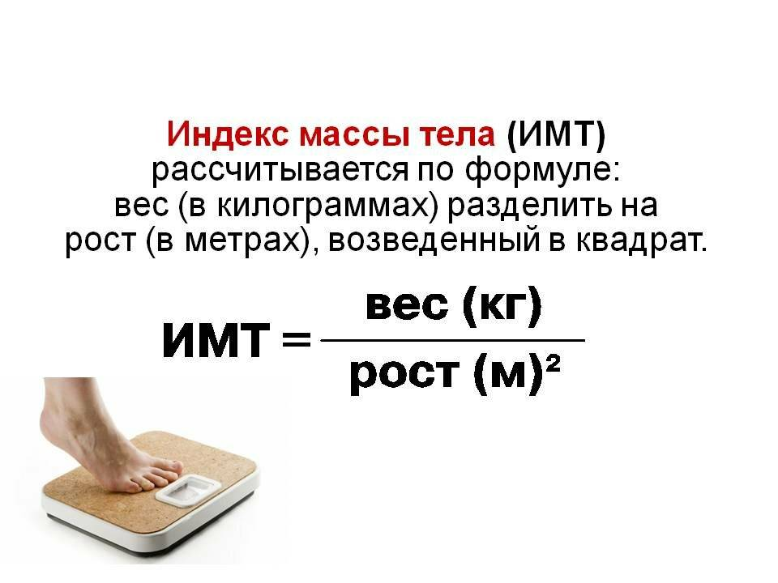

**Восьмой принцип здорового питания: низкое содержание жиров в рационе с их оптимальным соотношением**

Необходимо контролировать потребление жиров (на них должно приходиться не более 30% от всей суточной потребляемой энергии).

Жир (сало, курдюк), жирное мясо (свинина, баранина), заводские мясные консервы и колбасы – все эти продукты способствуют набиранию организмом инертной массы тела, которая тяжестью ляжет на позвоночник, даст дополнительную нагрузку на сердце.

Нужно стараться жирные мясо и мясные продукты заменять птицей (индейка) или нежирным мясом (говядина), бобами, фасолью, чечевицей, рыбой.

**Девятый принцип здорового питания: ограничение в рационе простых углеводов (сахаров)**

Необходимо выбирать продукты с низким содержанием сахара.

Нужно ограничивать потребление добавленного сахара в пище и сладких напитков (фруктовые соки с сахаром, сладкие газированные напитки).

Не следует употреблять в сутки более 100 г. чистого сахара и/или сахаросодержащих, в том числе кондитерских, изделий.

**Десятый принцип здорового питания: ограничение потребления алкоголя**(в дозах, не превышающих допустимые).

Алкоголь расшатывает нервную систему, ослабляет силу воли, делает человека грубым, раздражительным, агрессивным. А также приводит к хроническому гастриту желудка, циррозу печени, негативно воздействует на головной мозг, ускоряет биологическое старение

Необходимо ограничивать употребление алкоголя до 2 стандартных доз для мужчин и до 1 стандартной дозы для женщин в день.

Одна стандартная доза = 10 мл (8 г) этанола (спирта)

ЗОЖ – путь к красоте, молодости и к успеху в любой деятельности. Выбирайте правильный образ жизни, будьте здоровы и привлекательны.

Библиографический список:

1. Лисицын Ю.П. // Экономика здравоохранения. – 2001. - №2. – С. 32 – 37.

2. Литвиченко О.Н., Черниченко И.А., Коваленко Т.В., Зинченко Г.Г. // Гигиена и санитария. – 2006. - № 5. – С. 58 – 61.

3. Образ жизни и здоровье: Монография / Амиров Н.Х., Иванов А.В., Васильев В.В., Давлетова Н.Х. – Пенза, 2005

4. Полесский В.А. Санитарное просвещение: проблемы и перспективы // Здравоохранение Российской Федерации. - 1995. - № 1. - С. 30-33. 27

5. Попов В.Ф. Актуальные вопросы пропаганды здорового образа жизни // Гигиена и санитария. - 1987. - № 7. С. 4-6.

6. Социальная гигиена (медицина) и организация здравоохранения: Учебное руководство / Ю.П. Лисицын, Н.В. Полунина, К.А. Отдельнова и др. Под ред. Ю.П. Лисицына. – М.: 1999. – 698 с. 7. ФЗ РФ № 87-ФЗ от 10.07.2001 «Об ограничении курения табака». – М., 2007.